**МИНИСТЕРСТВО ОБРАЗОВАНИЯ И НАУКИ РОССИЙСКОЙ ФЕДЕРАЦИИ**

**ФЕДЕРАЛЬНОЕ ГОСУДАРСТВЕННОЕ БЮДЖЕТНОЕ ОБРАЗОВАТЕЛЬНОЕ УЧРЕЖДЕНИЕ ВЫСШЕГО ПРОФЕССИОНАЛЬНОГО ОБРАЗОВАНИ «РОССИЙСКИЙ ГОСУДАРСТВЕННЫЙ ПЕДАГОГИЧЕСКИЙ УНИВЕРСИТЕТ им. А. И. ГЕРЦЕНА»**

Институт компьютерных наук и технологического образования

Кафедра компьютерных технологий и электронного обучения

**КУРСОВАЯ РАБОТА**

Моделирование эпидемии с помощью компьютерных технологий.  
 **Направление подготовки: «Технологии компьютерного моделирования»**

**Руководитель: кандидат педагогических наук, доцент**

**_______________ В.Е.Зотиковна**

**« ___» ___________ 2021 г.**

**Автор работы студент группы**

**______________ А.Д. Афанасьев**

**« ___» ___________ 2021 г.**

**Санкт-Петербург**

**2021**

ОГЛАВЛЕНИЕ

ВВЕДЕНИЕ

Эпидемии всегда являлись одним из бичом человечества. Черная смерть, эпидемия Испанского гриппа, птичьего гриппа, и множество других пандемий, которые стабильно возникли либо в отдельных частях мира, либо сразу по всему земному шару. Двадцать первый век не стал исключением. В начали двадцатых годов, в китайском городе Ухань произошла вспышка нового штампа короновируса, которая быстро распространилась на весь мир, приведя к многомиллиардным убыткам мировых экономик, миллионам жертв, и многомесячным карантинам и локдаунам. Увы, предсказывать течение подобных эпидемий с точностью до зараженного, человечество не в состоянии, даже со всем его багажом знаний и технологиями. Но это не значит что попыток не совершалось. Были созданы различные формулы, модели, выдвинуты сотни гипотез и предположений о том, как же можно предугадать развитие эпидемии, и возможности его моделирования, что бы вовремя подготовить контрмеры.  
 Данная работа это попытка создать компьютерную программу которая способна строить модели эпидемии, учитывая разные начальные условия, разные модели, и разные формулы.  
 Актуальность данной работы выражается в том, что быстрое развитие компьютерных технологий позволяет нам, тратя куда меньшие ресурсы, выполнять действия, ранее требовавшие большое количества времени, человеческого ресурса и материальных затрат. Цель работы, показать, как использование компьютеров может облегчить работу в сфере моделирования, и ускорить этот процесс, а так же провести его с большим удобством.

Для написания программы был использован конструктор для созданий игр, под названием Game Maker. Написан он на Delphi, ведущим разработчиком является Марк Овермарс, нидерландский учёный. Версия программы используемая при написании работы, Game Maker 8.0 Lite.

Целью курсовой работы является написание программы способной моделировать течение эпидемии, и понятным пользователю языком выдавать результаты, используя разные модели и формулы.

Для достижения цели решим несколько задач:

1)Выбор среды программирования.

2)Подбор моделей и формул, а так же их преобразование по необходимости.

3)Написание программы, и её тестирование.

**Теоретическая часть.**

1.1

Game Maker — один из самых известных конструкторов игр. Написан на Delphi. Доступен для ОС Windows, 7-я версия программы также существовала в версии для Mac. Ведущий разработчик — Марк Овермарс(Рисунок 1).

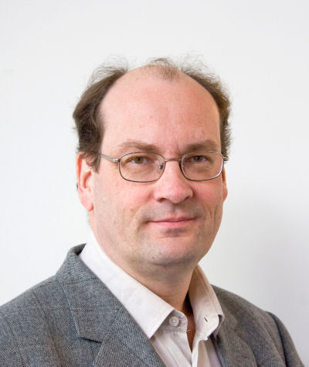

Рисунок 1

Система рассчитана в основном на создание двухмерных (2D) игр любых жанров. Также подойдёт для создания различных презентаций и т. п. Начиная с 6-й версии появилась ограниченная возможность работать с 3D.

Может быть рекомендован для изучения программирования. Будучи профессором Утрехтского университета, Марк Овермарс начал разрабатывать Game Maker как учебное пособие для своих студентов.

Последняя версия 8.1, номер сборки 141. Больше Game Maker (Рисунок 2) не поддерживается, его место заняло кроссплатформенное развитие проекта — Game Maker: Studio.(Рисунок 3)

 

Рисунок 2 Рисунок 3

1.2

Основной причиной выбора Game Maker инструмента для разработки программы, удобство в работе с визуальной составляющей проекта. Используя внутренний инструментарий Game Maker, можно рисовать свои собственные спрайты, присваивать их нужным объектам, и располагать последние в комнате так, как это необходимо программисту, и все это, без единой строчки кода. Помимо этого, Game Maker так же частично облегчает работу с самими объектами, позволяя настраивать часть необходимых функций, так же не прибегая к программному коду.   
Например, можно задать объекту свойство менять свой спрайт, если курсор мыши, оказался на нем, а так же, при улови клика левой кнопкой, переходить в другою комнату.(Рисунок 4)

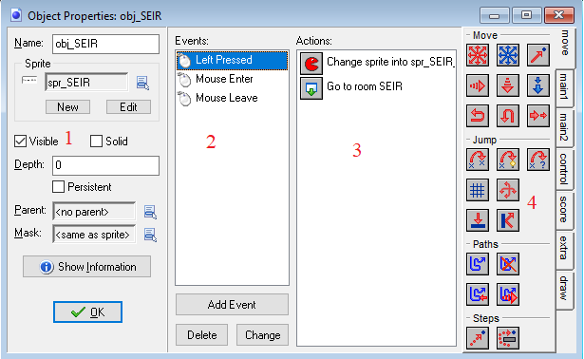  
 Рисунок 4

Рассмотрим подробнее. При открытии объекта, нам выведут окно, с панелью управления им. На правой панели, (Рисунок 4.1) мы работаем с внешним видом объекта. Выдаем ему спрайт, настраиваем глубину, делаем по необходимости видим или наоборот, не видимым. В центре, находится панель событий (Рисунок 4.2) и действий. (Рисунок 4.3). В панели событий мы выбираем событие, на которое должен реагировать объект. Этим событием может быть нажатая клавиша, действия с мышью, создание объекта, таймер, и ещё множество вариантов. В панели действий, мы выбираем реакцию объекта на то или иное событие(рисунок 4.4). Сменить спрайт, уничтожиться, сдвинуться, обратиться к кодовому файлу, или иной вариант. Необходимо заметить, что в бесплатно версии программы, которая и использовалась, некоторые действия могут быть не доступны.

Итак, вернемся к рассмотрению. В панели событий, выбираем Mouce Enter(рисунок 5), что означает попадание курсора мыши на объект. Так как нам необходимо, что бы при наведении курсора на объект, он менял свой спрайт, ставим это как действие. (рисунок 5.1)

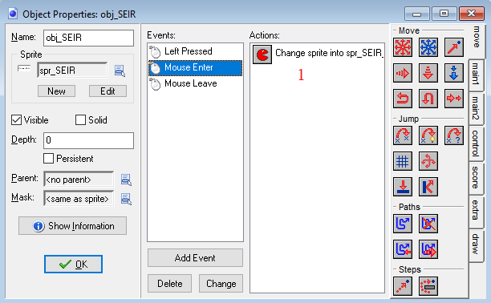

Рисунок 5

Аналогичным образом открываем событие Mouce Leave(Рисунок 6). 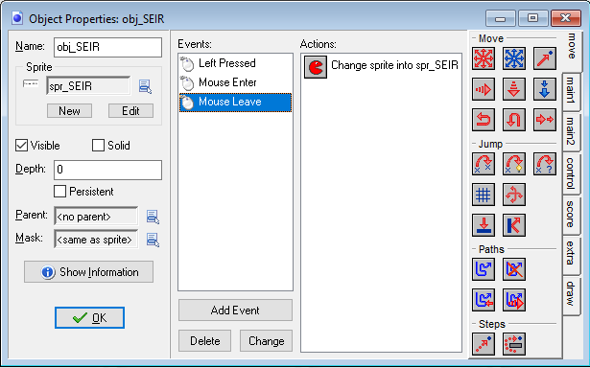

Рисунок 6

Данное событие имеет схожую с прошлым функцию, но если прошлое реагировало на попадание курсора на объект, то это наоборот, реагирует на покидание курсором объекта, от чего он возвращает свой спрайт к изначальному виду.

И последние событие на этом объекте, Left Pressed(Рисунок 7).

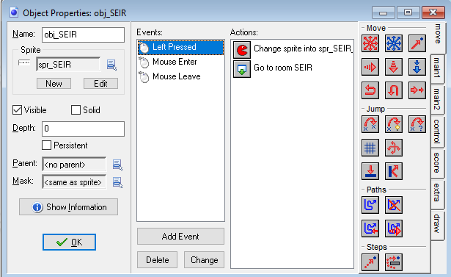

Рисунок 7

Последнее событие объекта реагирует на нажатие левой кнопкой мыши по объекту, и имеет два действия. Первое, это смена спрайта, второе, переход в иную комнату.

Аналогичным образом работают и остальные объекты, отличиями являются лишь события и действия.

Как можно наблюдать, принцип работы достаточно прост и понятен, и именно из за этого для разработки программы был выбран Game Maker.

1.3

Одной из основных моделей которые используются в программе, является модель SIR, и некоторые её модификации, а в частности SEIR, SEIRD, и SIS.

Модель SIR, без упоминания которой не обходится почти ни одна статья по эпидемиологии, создана уже почти век назад. Она проста и элегантна, её много критикуют и много хвалят, как, собственно, любую сущность, которая применима лишь в определённых условиях и имеет свои допущения, о которых необходимо знать во время использования.

SIR модель. Всю популяцию, которая подвержена эпидемии, разделили на три группы: S (susceptible – восприимчивые, то есть здоровые, не заразные, но могут заразиться, так как не имеют иммунитета), I (infected – инфицированные, то есть болеют и заразны) и R (recovered – выздоровевшие, то есть здоровые, не заразные и не могут заразиться, так как имеют иммунитет). Очевидно, что до начала эпидемии 100 % индивидов находятся в группе S (восприимчивые) и по нулям в остальных группах. Для удобства будем считать, популяция в 100 человек, соответственно S = 100, I = 0, R = 0. В таких условиях эпидемия не пойдёт, так как чтобы она началась, должен быть хотя бы один больной. Поэтому рассмотри другую ситуацию: S = 99, I = 1, R = 0. Вот теперь начнётся эпидемия и её моделирование заключается в последовательном высчитывания состояния популяции на следующем шаге.

Дальше чуть сложнее, чтобы понимать сколько людей заразиться на каждом шаге, надо понимать наличие двух вероятностей: вероятность контакта между двумя индивидами и вероятность заразить при контакте инфицированного с восприимчивым β. Часто в модели для воплощения первой вероятности используют просто 1/N где N – объём популяции, подразумевая, что в каждый момент времени каждый индивид контактирует с одним случайным индивидом в популяции. А вторая вероятность β, обеспечивает собственно биологический показатель заразности конкретной эпидемии.

Один инфицированный встретит и заразит в конкретный момент времени конкретного восприимчивого с вероятностью: $\frac{β}{N}$

Тогда всего он заразит восприимчивых индивидов: $\frac{S*β}{N}$

А все инфицированные вместе заразят восприимчивых: $\frac{S*I*β}{N}$

Но помимо возможности подхватить болезнь, инфицированные так же имеют шанс вылечиться. Выработать собственный иммунитет, получить необходимое лечение, или иной вариант, в данной модели это не имеет значения. Вероятность такого исхода обозначается γ, из чего выводим, что количество выздоравливающих на каждом шаге будет равно I* γ.

Выходит, что на каждом шаге, появляются как новые зараженные, так и новые выздоровевшие, и получившие иммунитет. Количество восприимчивых при этом будет уменьшаться, так как после болезни, по этой модели, индивид становится иммунным, и более не имеет шанса заразиться. Все это будет повторяться до тех пор, пока либо не кончатся все восприимчивые, и останутся только иммунные и больные, которые в последствии так же станут иммунными, либо, кончатся только инфицированные, оставив только иммунных и восприимчивых.

Итоговая модель имеет вид:

- рассчитывается сколько осталось восприимчивых

$I_{n+1}=I_{n}+\frac{S_{n}*I_{n}*β}{N}-I_{n}*$ γ - рассчитывается сколько стало зараженных

$R_{n+1}=R_{n}+I_{n}*γ$-рассчитывается сколько получило иммунитет